**Окружающий мир**

**Итоговая проверочная работа. 1 класс.**

1. Назначение.

Демоверсия предназначена для разработки на ее основе проверочной работы по окружающему миру за 1 класс.

1. Документы, определяющие содержание.

Содержание демоверсии соответствует [ФГОС НОО](C://Users/PC_USER/Downloads/ФГОС_НОО.pdf) и Примерной рабочей программе по окружающему миру.

Система оценивания разработана в соответствии с [Универсальным кодификатором распределённых по классам проверяемых требований к результатам освоения основной образовательной программы начального общего образования и элементов содержания по окружающему миру](https://doc.fipi.ru/metodicheskaya-kopilka/univers-kodifikatory-oko/nachalnoye-obshcheye-obrazovaniye/russkii%20yazyk_1-4_un_kodifikator.pdf) (далее – Универсальный кодификатор).

1. Структура.

Вариант проверочной работы состоит 9 заданий.

В 5 заданиях необходимо сделать выбор ответа из предложенных вариантов.

В 4 заданиях необходим краткий ответ в виде слова или сочетания слов.

1. Проверяемые элементы содержания и планируемые результаты.

|  |  |  |  |
| --- | --- | --- | --- |
| № задания | Элементы содержания | Планируемый предметный результат | Проверяемый метапредметный результат |
| 1. | Наша Родина — Россия, Российская Федерация. Россия и  её столица на карте. | Воспроизводить название своего населённого пункта, региона, страны; | Анализировать и создавать текстовую,  информацию в соответствии с учебной задачей |
| 2. | Дикие и домашние животные | Знать и применять правила ухода за домашними животными | Сравнивать домашних и диких животных, объяснять, чем  они различаются. |
| 3. | Природа — среда обитания человека. Природа и предметы, созданные человеком. Неживая и живая природа. | Различать объекты живой и неживой природы, объекты, созданные человеком, и природные материалы | Устанавливать связи и зависимости между объектами  (часть — целое; причина — следствие; изменения во времени и в пространстве) |
| 4. | Мир животных. Разные группы животных (звери, насекомые, птицы, рыбы и другие). | Различать группы животных (насекомые, рыбы, птицы, звери) | приводить примеры представителей разных групп животных  (звери, насекомые, рыбы, птицы), называть главную особенность представителей одной группы (в пределах изученного) |
| 5. | Сезонные изменения в природе. | Описывать сезонные явления в разные времена года | сравнивать происходящие в природе изменения, |
| 6. | Дорога от дома до школы. Правила безопасного поведения пешехода (дорожные знаки, дорожная разметка, дорожные знаки). | Соблюдать правила безопасного поведения пешехода | Оценивать выполнение правил безопасного поведения на дорогах и улицах другими детьми. |
| 7. | Правила безопасности  жизнедеятельности | Соблюдать правила безопасной жизнедеятельности | Оценивать выполнение правил безопасного поведения на дорогах и улицах другими детьми |
| 8. | Растительный мир. Части растения (название, краткая характеристика значения для жизни растения: корень, стебель, лист, цветок, плод, семя) | Различать части растений (корень, стебель, лист, цветок, плод, семя) | Читать и интерпретировать графически представленную информацию: схему, таблицу, иллюстрацию |
| 9. | Природа - среда обитания человека. Природа и предметы, созданные человеком. Природные материалы | Различать объекты живой и неживой природы | Анализировать информацию и выбирать главное |

**Демоверсия проверочной работы**

1. Какой город является столицей нашей родины России?

---------------------

2. Вставьте пропущенные слова в предложении.

Домашние животные нуждаются в ……., а дикие животные нет.

3.Саша нашел на берегу реки раковину моллюска и спросил свою сестру: «Это относится к природе или изделиям, сделанным человеком?». Что ответила сестра?

А). Это объект живой природы.

Б). Это объект неживой природы.

В). Это изделие, сделанное человеком.

4. Приведи пример одного животного. Впиши название в таблицу.

|  |  |
| --- | --- |
| Группа животных | Пример |
| 1.Насекомые | 1. |
| 2.Рыбы | 2. |
| 3.Птицы | 3. |

5.Подчеркни два признака наступления осени.

А). Дни становятся короче.

Б). Дни становятся длиннее.

В). Листья на деревьях желтеют.

Г). Становится теплее.

6.По какому номеру телефона нужно звонить в экстренных случаях?

А). 911

Б).112.

В). 921

Г).111.

7.Какой из знаков означает пешеходный переход?

А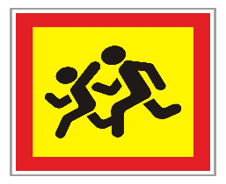

Б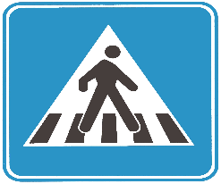

8. Подпиши части растения.

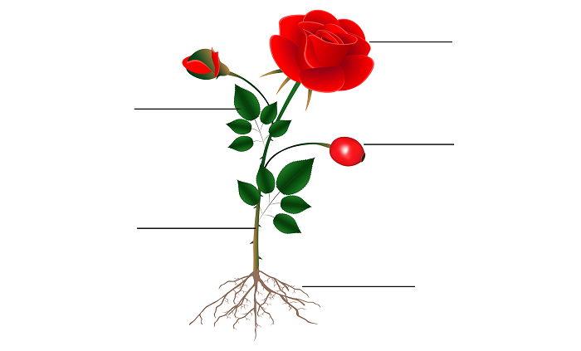

9. Подчеркни признаки живой природы.

А). Растет

Б). Питается

В). Светит.

Г). Движется.

Таблица 2.

Указания к оцениванию.

|  |  |  |
| --- | --- | --- |
| № задания | Балл | Пояснения |
| 1. | Макс. 1б. | 1 б.-Москва.  0 б.- другой ответ. |
| 2. | Макс. 1б. | Правильный ответ: в заботе, в заботе человека.  Иной ответ 0 б. |
| 3. | Макс.1б. | 1 б. -ответ -Б. |
| 4. | Макс. 2 балл | 2б-все три названия животных приведены верно.  1б.- два названия животных приведены верно.  0б. - все названия животных приведены неверно. Или ответа нет. |
| 5. | Макс. 1б. | 2 балла -А и В  1 балл -только один ответ верный.  0б.- оба ответа неверные. |
| 6. | Макс.1б. | 1б - ответ Б. |
| 7. | Макс. 1 б. | 1б- ответ Б  0 – другой ответ.  1 б- Выкармливание детенышей молоком |
| 8 | Макс. 3 б. | 3 б- указаны все 5 частей растения верно  2 б- если указаны все 4 части растения верно  1 балл- если указаны три или две части растения верно  0 б- если указана верно одна часть растения или все неверно указаны или ответ отсутствует |
| 9. | Макс. 2 б. | 2 б. если оба признака указаны верно ( А и Б)  1 б. -если один признак указан верно.  0 б. если оба признака неверно указаны. |
| Макс. общий балл- 13 | |  |

Таблица 3.

Шкала перевода в бинарную оценку «зачтено/не зачтено»

|  |  |
| --- | --- |
| Отметка | Кол-во баллов |
| «Зачтено» | От 6 баллов. |
| «Не зачтено» | Менее 6 баллов. |

**Итоговая проверочная работа. 2 класс.**

1.Назначение.

Демоверсия предназначена для разработки на ее основе проверочной работы по окружающему миру за 2 класс.

2.Документы, определяющие содержание.

Содержание демоверсии соответствует [ФГОС НОО](C://Users/PC_USER/Downloads/ФГОС_НОО.pdf) и Примерной рабочей программе по окружающему миру.

Система оценивания разработана в соответствии с [Универсальным кодификатором распределённых по классам проверяемых требований к результатам освоения основной образовательной программы начального общего образования и элементов содержания по окружающему миру](https://doc.fipi.ru/metodicheskaya-kopilka/univers-kodifikatory-oko/nachalnoye-obshcheye-obrazovaniye/russkii%20yazyk_1-4_un_kodifikator.pdf) (далее – Универсальный кодификатор).

3.Структура.

Вариант проверочной работы состоит из 10 заданий.

В 4 заданиях необходимо сделать выбор ответа из предложенных вариантов.

В 6 заданиях необходим краткий ответ в виде слова или сочетания слов.

Проверяемые элементы содержания и планируемые результаты

|  |  |  |  |
| --- | --- | --- | --- |
| № задания | Элементы содержания | Планируемый предметный результат | Проверяемый метапредметный результат |
| 1. | Наша Родина — Россия, Российская Федерация.  Россия и её столица на карте. Государственные символы России | Узнавать государственную символику Российской Федерации (гимн, герб, флаг) и своего региона | Различать символы Российской Федерации |
| 2. | Наша Родина — Россия, Российская Федерация. Россия и  её столица на карте. Государственные символы России | Узнавать государственную символику Российской Федерации (гимн, герб, флаг) и своего региона | Различать символы Российской Федерации |
| 3. | Святыни Москвы-Святыни России | Распознавать изученные объекты окружающего мира по их описанию, рисункам и фотографиям, различать их в окру- жающем мире | Ориентироваться в терминах (понятиях), соотносить их  с краткой характеристикой: понятия и термины, связанные  с социальным миром:  **Родина, столица,** родной край, регион) |
| 4. | Свой регион и его главный город на карте; символика своего  региона. | Находить Россию на карте мира, на карте России Москву,  свой регион и его главный город | Ориентироваться в терминах (понятиях), соотносить их  с краткой характеристикой: понятия и термины, связанные  с социальным миром:  Родина, столица, родной край, регион |
| 5. | Россия и  её столица на карте. Карта мира. | Находить Россию на карте мира. | Читать информацию, представленную в схеме, таблице |
| 6. | Чем Земля отличается от других планет; условия жизни на Земле. | Описывать на изученные природные объекты и явления | Описывать условия жизни на Земле, отличие нашей планеты от других планет Солнечной системы |
| 7. | Многообразие животных.  Насекомые, рыбы, птицы, звери, земноводные, пресмыкающиеся: общая характеристика внешних признаков. | Группировать изученные объекты живой и неживой приро-  ды по предложенным признакам. | используя текстовую информацию, заполнять таблицы |
| 8. | Хозяйственные занятия, профессии жителей родного  края. Значение труда в жизни человека и общества | Приводить примеры трудовой деятельности и профессий  жителей родного края | создавать небольшие описания на предложенную тему (напри-  мер, «Моя семья», «Какие бывают профессии?» |
| 9. | Ориентирование на местности по местным природным признакам, Солнцу. Компас, устройство; ориентирование  с помощью компаса. | Ориентироваться на местности по местным природным при-  знакам, Солнцу, компасу | Следовать образцу, предложенному плану и инструкции при  решении учебной задачи; |
| 10. | Здоровый образ жизни: режим дня (чередование сна, учебных занятий, двигательной активности) | Соблюдать режим дня и питания; вести здоровый образ жизни | Знать понятия и термины, связанные с организацией своей жизни  и охраны здоровья (режим, правильное питание, закаливание, безопасность, опасная ситуация); |

**Демоверсия проверочной работы**

**1.С каких слов начинается второй куплет гимна Российской Федерации:**

А). Россия — священная наша держава,

Б). От южных морей до полярного края…

В). Славься, Отечество наше свободное,

Г). Широкий простор для мечты и для жизни…

**2. В какой последовательности расположены цвета флага России?**

А). Красный, синий, белый.

Б). Синий, красный, белый.

В). Белый, синий, красный.

Г).Красный, белый, синий.

**3. Какой объект изображен на рисунке?**

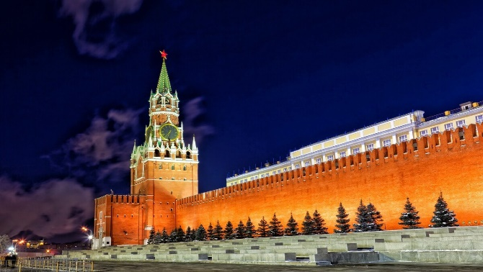

А). Эрмитаж

Б). Большой театр

В). Московский Кремль.

Г). Храм Христа Спасителя.

**Напишите название региона, в котором мы живем и ее столицы.**

Регион: Столица:

**5.Под какой цифрой обозначена Россия на карте?** 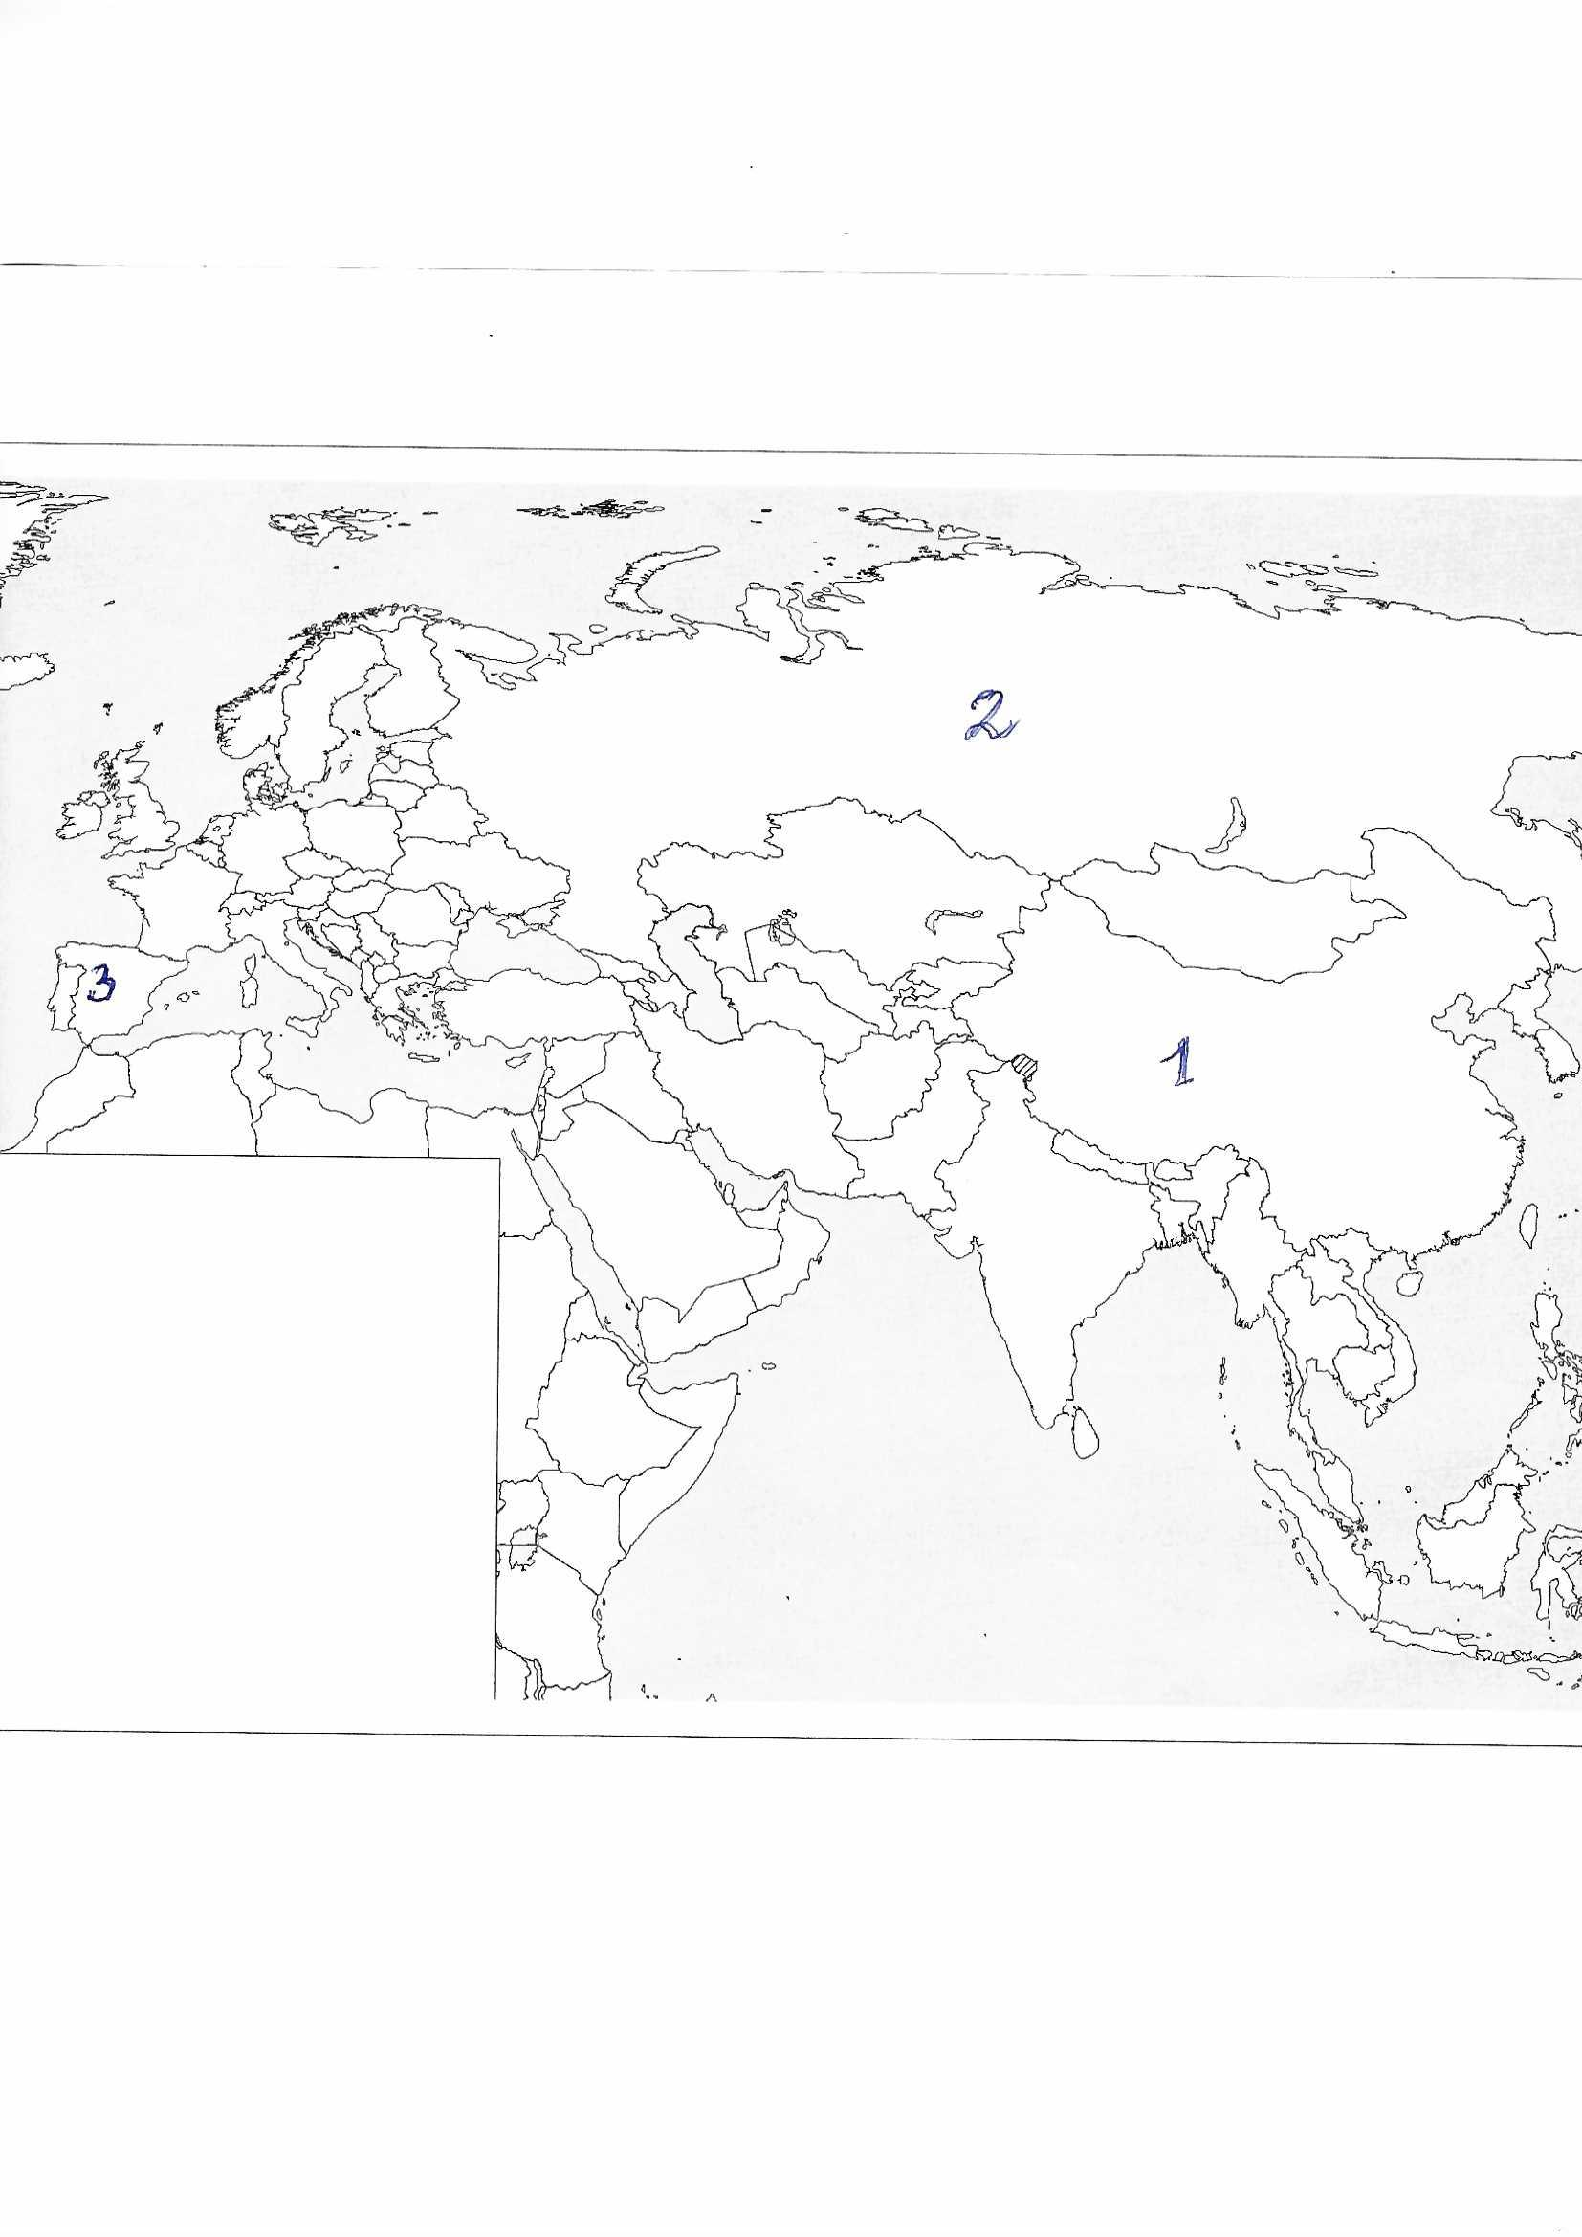

А).1.

Б).2.

В.).3.

**6. Продолжите предложение.**

Условия жизни на Земле: солнечный свет, ……..

**7. Заполни таблицу.**

|  |  |
| --- | --- |
| Группа животных | Признак отличительный (1) |
| 1.Птицы |  |
| 2.Звери |  |

**8. Человек какой профессии изображен на картинке?**



**Что делают люди этой профессии?**

1.На рисунке изображен……….

2. Люди с этой профессией…………………………

**9. Перечисли основные стороны горизонта.**

**10. Сколько раз в день нужно чистить зубы?**

Таблица 5.

Указания к оцениванию.

|  |  |  |
| --- | --- | --- |
| № задания | Балл | Пояснения |
| 1. | Макс. 1б. | 1 б.-От южных морей до полярного круга...  0 б.- другой ответ. |
| 2. | Макс. 1б. | 1б. Белый, синий, красный.  0 б.- другой ответ |
| 3. | Макс.1б. | 1 б.-Московский Кремль  0б-другой ответ |
| 4. | Макс. 2 балл | 1б-Вологодская область  1 б-Вологда |
| 5. | Макс. 1б. | Цифра-1 |
| 6. | Макс.2б. | Вода- 1 б.  Воздух-1 б. |
| 7. | Макс. 2 б. | 1б- Наличие крыльев  1 б- Выкармливание детенышей молоком |
| 8 | Макс. 2б. | 1б.- правильно указана профессия  1 б- указана деятельность человека этой профессии |
| 9. | Макс. 2 б. | 1 б- указаны две или три стороны горизонта  2 б- если указаны все 4 стороны горизонта  0 б- если указана одна сторона горизонта или стороны указаны неверно |
| 10. | Макс. 1б. | 1 б. ответ- указано 2 раза. Или 3. |
| Макс. общий балл- 15 | |  |

Таблица 6.

Шкала перевода в 5б. отметку

|  |  |
| --- | --- |
| Отметка | Кол-во баллов |
| «5» | 13б.-15б |
| «4» | 9б.-12б. |
| «3» | 6б.-8б. |

**Итоговая проверочная работа. 3 класс**

1.Назначение.

Демоверсия предназначена для разработки на ее основе проверочной работы по окружающему миру за 3 класс.

2.Документы, определяющие содержание.

Содержание демоверсии соответствует [ФГОС НОО](C://Users/PC_USER/Downloads/ФГОС_НОО.pdf) и Примерной рабочей программе по окружающему миру.

Система оценивания разработана в соответствии с [Универсальным кодификатором распределённых по классам проверяемых требований к результатам освоения основной образовательной программы начального общего образования и элементов содержания по окружающему миру](https://doc.fipi.ru/metodicheskaya-kopilka/univers-kodifikatory-oko/nachalnoye-obshcheye-obrazovaniye/russkii%20yazyk_1-4_un_kodifikator.pdf) (далее – Универсальный кодификатор).

3.Структура.

Вариант проверочной работы состоит из 10 заданий.

В 4 заданиях необходимо сделать выбор ответа из предложенных вариантов.

В 6 заданиях необходим краткий ответ в виде слова или сочетания слов.

|  |  |  |  |
| --- | --- | --- | --- |
| № задания | Элементы содержания | Планируемый предметный результат | Проверяемое предметное требование и метапредметный результат |
| 1. | Наша Родина - Российская Федерация.  Россия и её столица на карте. Государственные символы России | Узнавать государственную символику Российской Федерации (гимн, герб, флаг) и своего региона | Различать символы Российской Федерации |
| 2. | Человек — часть природы. Общее представление о строении тела человека. | Использовать знания о взаимосвязях в природе, связи чело-  века и природы для объяснения простейших явлений и процессов в природе, организме человека | Характеризовать человека как живой организм |
| 3. | Карта мира. Материки и части света. | Показывать на карте мира материки, изученные страны мира | Использовать умения работать с информацией, представленной в разных формах |
| 4. | Методы изучения природы.  Вода. Свойства воды | Фиксировать результаты наблюдений, опытной работы | Использовать умения работать с информацией, представленной в разных формах |
| 5. | Роль  растений в природе и жизни людей, бережное отношение человека к растениям. Наблюдение роста растений, фиксация изменений. Растения родного края, названия и краткая  характеристика на основе наблюдений. | Описывать на основе предложенного плана изученные объекты и явления природы, выделяя их существенные признаки  и характерные свойства | Составлять краткие суждения о связях и зависимостях в  природе |
| 6. | Круговорот воды в природе. | Распознавать изученные объекты и процессы | Использовать умения работать с информацией, представленной в разных формах |
| 7. | Природные сообщества: лес, луг, пруд | Описывать на основе предложенного плана изученные объекты и явления природы, выделяя их существенные признаки и характерные свойства | Соотносить объекты природы с принадлежностью к определенной природной зоне, сообществу |
| 8. | Вещество. Разнообразие веществ в окружающем мире.Примеры веществ: соль, сахар, вода, природный газ. | Распознавать изученные объекты природы в окружающем мире | Ориентироваться в понятиях |
| 9. | Правила нравственного поведения в природе  и социуме. | Соблюдать правила нравственного поведения | Соблюдать правила нравственного поведения |
| 10. | Человек и его здоровье.  Здоровый образ жизни. | Соблюдать основы профилактики заболеваний | Объяснять вред для здоровья и  самочувствия организма вредных привычек; |

**Демоверсия проверочной работы**

1.С каких слов начинается третий куплет гимна Российской Федерации:

А). Россия — священная наша держава,

Б). От южных морей до полярного края…

В). Славься, Отечество наше свободное,

Г). Широкий простор для мечты и для жизни…

2.Рассмотри изображение человека. Покажи стрелками и подпиши *голень, плечо и желудок* так как показано на примере.

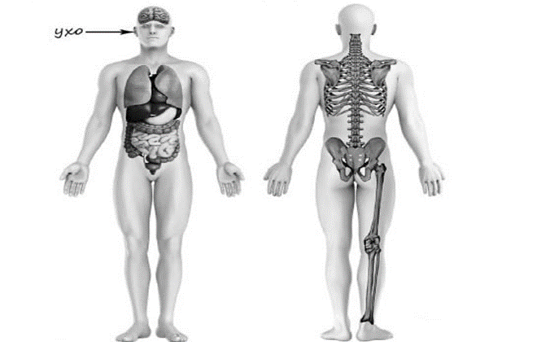

3.Какими цифрой обозначен материк Евразия?  
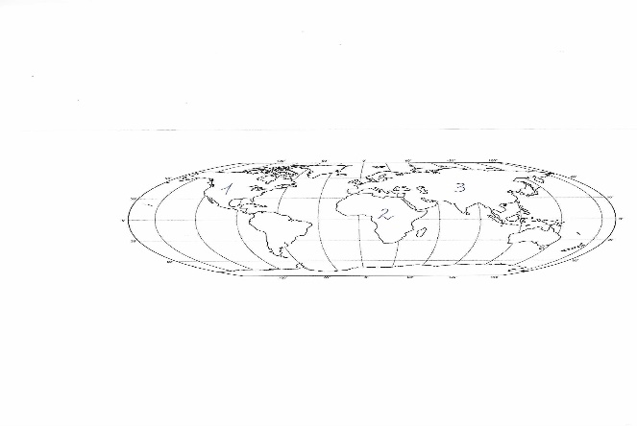

*А).1; Б).2; В).3.*

4.Николай решил сравнить скорости прохождения горячей и холодной воды

через слой почвы. Для этого он взял два одинаковых стеклянных стакана, две

воронки и бумажные салфетки. Из бумажных салфеток Николай изготовил

фильтры и положил их в воронки. Затем он насыпал в обе воронки одинаковое

количество почвенной смеси для комнатных растений и поставил под каждую

воронку стакан. В одну воронку он налил 50 мл горячей воды,

а в другую –такое же количество холодной воды и стал наблюдать за появлением воды в каждом из стаканов.



Сравни условия прохождения воды в разных воронках в описанном

эксперименте. Подчеркни в каждой строке одно из выделенных слов.

Температура воды в воронках: **одинаковая / различная**

Вещество, через которое проходит вода в воронках: **одинаковое / различное**

5.Какие растения встречаются в природе твоего региона (укажи не менее трёх растений)? Опиши одно из этих растений. Как люди используют это растение?

--------------------------------------------------------------------------------------------------------------

6. Напиши название процесса, изображенного на рисунке.

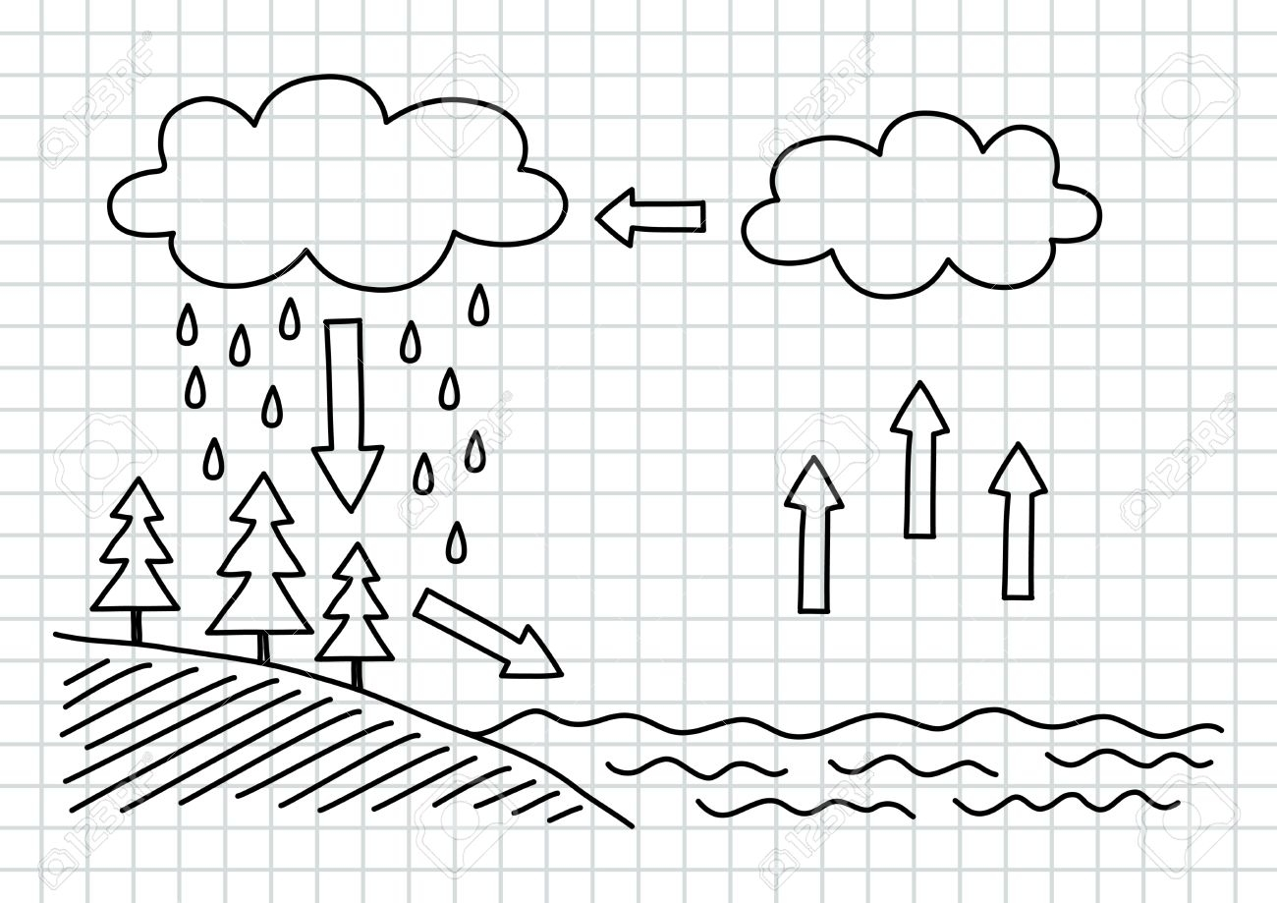

7. Допиши определение понятия

Луг - это природное сообщество ……..

8. Приведи три примера веществ.

9. Какие правила отражают эти два знака?

1 знак



2 знак-



10. Какие из привычек являются вредными?

1.Гулять на свежем воздухе;

2.Носить тяжести в одной руке;

3.Делать по утрам зарядку;

4.Громко слушать музыку в наушниках;

5.Кушать по утрам кашу.

Таблица 8.

Указания к оцениванию.

|  |  |  |
| --- | --- | --- |
| № задания | Балл | Пояснения |
| 1. | Макс. 1б. | 1 б.- Широкий простор для мечты и для жизни  0 б.- другой ответ. |
| 2. | Макс. 2б. | Правильно указаны две части тела и орган с соответствующими подписями- 2 б.  Правильно указаны только одна любая часть тела и орган соответствующими подписями.  ИЛИ Правильно указаны только любые две части тела с  соответствующими подписями- 1б.  Правильно указана только одна любая часть тела (орган) соответствующей подписью. ИЛИ Части тела и орган указаны неправильно. ИЛИ Части тела и орган отмечены стрелками, но не подписаны. ИЛИ Части тела и орган не указаны-0 б. |
| 3. | Макс.1б. | №3- Евразия. 1 балл.  0б- другой ответ |
| 4. | Макс. 2 балл | 2 б.-оба выражения верные  1 б.- одно выражение верное  0б.- оба выражения неверные |
| 5. | Макс. 3 б. | Правильно названо не менее трёх растений 1б  Правильно названы только одно-два растения.  ИЛИ Не названо правильно ни одного растения 0  Рассказ об одном из растений содержит корректное описание растения и указание на его использование людьми 2  Рассказ содержит только корректное описание растения.  ИЛИ Рассказ содержит описание растения и указание на его использование.  людьми. Допущены фактические ошибки, существенно не искажающие его.-1б.  Ответ неправильный-0б. |
| 6. | Макс.1б. | Круговорот воды в природе - 1 б.  Другой ответ-0 б. |
| 7. | Макс. 1 б. | 1б- с преобладанием травянистых растений или похожий ответ  0 б- не указано преобладание травянистых растений |
| 8 | Макс. 2б. | 2б.- правильно указаны три примера веществ.  1 б- указаны правильно 2 примера веществ  0 б. 0одно название правильное или ни одного. |
| 9. | Макс. 2 б. | 2 б- указаны названия обоих знаков  1 б.указано верно название одного знака  0б. Оба указаны неверно |
| 10. | Макс. 1б. | 1 б.- указаны правильно номера №2 и №4.  0б. другие номера указаны или указан правильно только один номер |
| Макс. общий балл- 16 | |  |

Таблица 9.

Шкала перевода в 5б. отметку

|  |  |
| --- | --- |
| Отметка | Кол-во баллов |
| «5» | 15 б.-16б |
| «4» | 10б.-14б. |
| «3» | 6б.-9б. |